ANÁLISIS DEL SECTOR PARA LA “INTERVENTORIA TÉCNICA, ADMINISTRATIVA, FINANCIERA Y AMBIENTAL, PARA EL MANTENIMIENTO Y MEJORAMIENTO DE VÍAS RURALES PROG. COLOMBIA RURAL, MUNICIPIOS DE ZETAQUIRA (CONVENIO 2106-2020 ADICIÓN No. 2) Y MIRAFLORES (CONVENIO 2302-2020 ADICIÓN No. 2)”

INTRODUCCIÓN

OBJETO: INTERVENTORIA TÉCNICA, ADMINISTRATIVA, FINANCIERA Y AMBIENTAL, PARA EL MANTENIMIENTO Y MEJORAMIENTO DE VÍAS RURALES PROG. COLOMBIA RURAL, MUNICIPIOS DE ZETAQUIRA (CONVENIO 2106-2020 ADICIÓN No. 2) Y MIRAFLORES (CONVENIO 2302-2020 ADICIÓN No. 2)

De conformidad con el Artículo 2.2.1.1.1.6.1. del Decreto 1082 de 2015, el cual establece el Deber de análisis de las Entidades Estatales: “La Entidad Estatal debe hacer, durante la etapa de planeación, el análisis necesario para conocer el sector relativo al objeto del Proceso de Contratación, desde la perspectiva legal, comercial, financiera, organizacional, técnica y de análisis de Riesgo. La entidad estatal debe dejar constancia de este análisis en los documentos del proceso”, en este sentido el Instituto Nacional de Vías realiza el presente estudio con el objeto de adelantar la contratación para la “INTERVENTORIA TÉCNICA, ADMINISTRATIVA, FINANCIERA Y AMBIENTAL, PARA EL MANTENIMIENTO Y MEJORAMIENTO DE VÍAS RURALES PROG. COLOMBIA RURAL, MUNICIPIOS DE ZETAQUIRA (CONVENIO 2106-2020 ADICIÓN No. 2) Y MIRAFLORES (CONVENIO 2302-2020 ADICIÓN No. 2)”

ASPECTOS GENERALES

El Instituto Nacional de Vías es un establecimiento público del orden nacional, con personería jurídica, autonomía administrativa y patrimonio propio, adscrito al Ministerio de Transporte, tiene como objetivo la ejecución de las políticas, estrategias, planes, programas y proyectos de la infraestructura no concesionada de la Red Vial Nacional de carreteras primaria y terciaria, férrea, fluvial y de la infraestructura marítima, de acuerdo con los lineamientos dados por el Ministerio de Transporte.

El presente análisis del sector para la “INTERVENTORIA TÉCNICA, ADMINISTRATIVA, FINANCIERA Y AMBIENTAL, PARA EL MANTENIMIENTO Y MEJORAMIENTO DE VÍAS RURALES PROG. COLOMBIA RURAL, MUNICIPIOS DE ZETAQUIRA (CONVENIO 2106-2020 ADICIÓN No. 2) Y MIRAFLORES (CONVENIO 2302-2020 ADICIÓN No. 2)” está fundado en la necesidad de garantizar el control y seguimiento de las obras derivadas del PROGRAMA COLOMBIA RURAL, MUNICIPIOS DE ZETAQUIRA (CONVENIO 2106-2020 ADICIÓN No. 2) Y MIRAFLORES (CONVENIO 2302-2020 ADICIÓN No. 2).

De conformidad con lo establecido en la Ley 80 de 1993, la interventoría es un tipo de contrato de consultoría. La Cámara Colombiana de Infraestructura, identifica como consultores a las diferentes empresas dedicadas a la actividad de la consultoría, las cuales son fundamentales en la realización de las obras de ingeniería, toda vez que son los que ofrecen el conocimiento profesional especializado y técnico, de la mano del juicio independiente y de experiencia que permite garantizar objetividad en el análisis y la toma de decisiones, dichos participantes en este rol son catalogados como la industria del conocimiento dentro del sector.

ASPECTO ECONÓMICO

  - Productos del sector de consultoría

La consultoría se dirige a todas las áreas de gestión de una empresa, este aspecto determina el segmento de actividad de las empresas del sector. Se consideran los segmentos de mayor influencia en el mercado:
- Consultoría integral, que reúne todas las áreas de gestión (estrategia, finanzas, producción, mercadeo, recursos humanos, tecnologías de información).
- Consultoría en mercadeo, que reúne mercadeo y ventas.
- Consultoría en tecnologías de la información (software, hardware, servicios conexos).
- Consultoría en sistemas de gestión, dirigida a formalizar procesos para cumplir estándares internacionales con miras a obtener certificaciones.
- Consultoría en recursos humanos
- Consultoría legal y tributaria, asesoría en aspectos jurídicos y pagos de impuestos.

  - Agentes del sector

Por parte del Estado
Ministerio de transporte
Agencia Nacional de Infraestructura – ANI
Entidades públicas departamentales y municipales (Gobernaciones, Alcaldías)
Instituto Geográfico Agustín Codazzi – IGAC
Departamento Nacional De Planeación – DNP
Superintendencia de Puertos y Transportes
Instituto Nacional de Vías-INVIAS
Agencia Nacional de Licencias Ambientales
Corporaciones Autónomas Regionales
Departamento Nacional de Planeación
Auditoría General de la República
Contraloría General de la República

Por parte de la Sociedad Civil
Empresas dedicadas a la auditoria, consultoría e interventoría
Usuarios

  - Gremios y asociaciones

Los gremios y asociaciones del sector servicios a las empresas podemos anotar:
Cámaras de Comercios
Camacol,
Fedesarrollo,
Fescol
Asociación Colombiana de Consultores Empresariales – ACOLCEM
Sociedad Colombiana de Consultoría
Mesa Sectorial de Consultoría Empresarial del servicio nacional de aprendizaje (SENA) – MSCE

  - Cifras sector consultoría

En el tercer trimestre de 2020, el Producto Interno Bruto, en su serie original, decrece 9,0% respecto al mismo periodo de 2019. Las actividades económicas que más contribuyen a la dinámica del valor agregado son:

• Comercio al por mayor y al por menor; reparación de vehículos automotores y motocicletas; Transporte y almacenamiento; Alojamiento y servicios de comida decrece 20,1% (contribuye -3,9 puntos porcentuales a la variación anual).

• Construcción decrece 26,2% (contribuye -1,8 puntos porcentuales a la variación anual).

• Explotación de minas y canteras decrece 19,1% (contribuye -1,2 puntos porcentuales a la variación anual). Durante el año corrido de 2020, respecto al mismo periodo del año anterior, el Producto Interno Bruto presenta un decrecimiento 8,1%. Esta variación se explica principalmente por:

• Comercio al por mayor y al por menor; reparación de vehículos automotores y motocicletas; Transporte y almacenamiento; Alojamiento y servicios de comida decrece 17,8% (contribuye -3,5 puntos porcentuales a la variación anual).

• Construcción decrece 23,4% (contribuye -1,6 puntos porcentuales a la variación anual).

• Industrias manufactureras decrece 11,1% (contribuye -1,4 puntos porcentuales a la variación anual). 4 Boletín Técnico Producto Interno Bruto (PIB) III trimestre 2020pr Respecto al trimestre inmediatamente anterior, el Producto Interno Bruto en su serie corregida de efecto estacional y calendario crece 8,7%. Esta variación se explica principalmente por la siguiente dinámica:

• Industrias manufactureras crece 23,4%.

• Comercio al por mayor y al por menor; reparación de vehículos automotores y motocicletas; Transporte y almacenamiento; Alojamiento y servicios de comida crece 22,3%.

En el tercer trimestre de 2020, el valor agregado de las actividades financieras y de seguros crece 1,5% en su serie original, respecto al mismo periodo de 2019pr. Para la serie corregida de efecto estacional y calendario, el valor agregado crece en 2,7%, respecto al trimestre inmediatamente anterior:

Actividades financieras y de seguros Tasas de crecimiento en volumen1 2020pr– Tercer trimestre

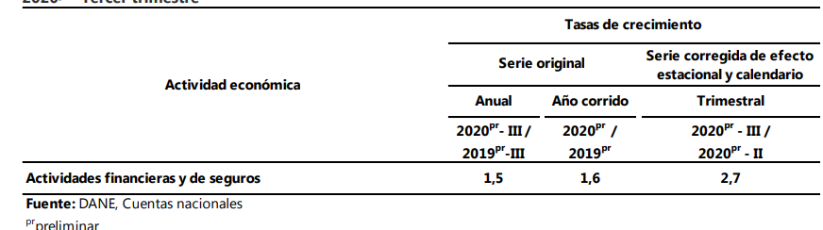

En el tercer trimestre de 2020pr, el valor agregado de las actividades inmobiliarias crece 1,6%, en su serie original, comparado con el mismo periodo de 2019pr. En su serie corregida de efecto estacional y calendario, el valor agregado crece 0,3% comparado con el trimestre inmediatamente anterior.

Actividades inmobiliarias Tasas de crecimiento en volumen1 2020pr– Tercer trimestre

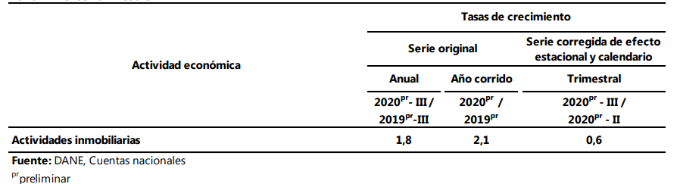

Variación anual de los ingresos nominales y contribución por tipo de ingresos, según subsector de servicios (octubre 2020 / octubre 2019).

En octubre de 2020, cuatro de los dieciocho subsectores de servicios presentaron variación positiva en los ingresos totales, en comparación con octubre de 2019.

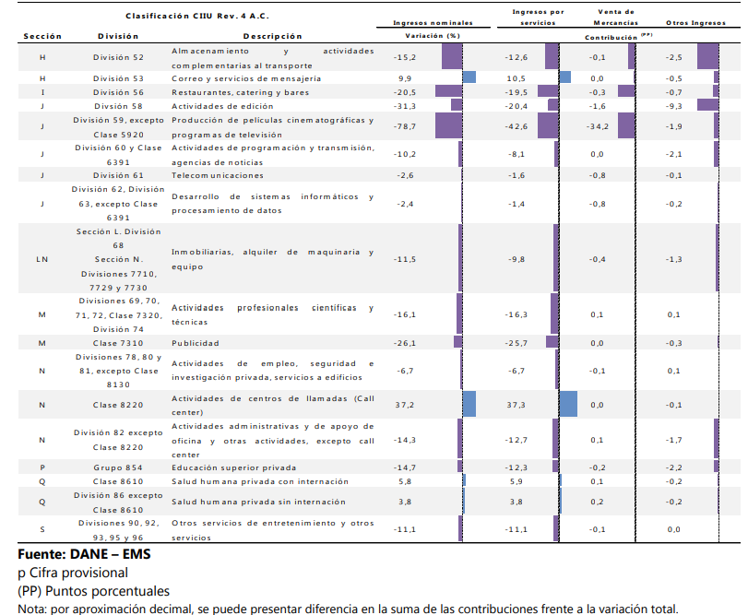

Variación año corrido de los ingresos nominales, personal ocupado total y salarios, según subsector de servicios
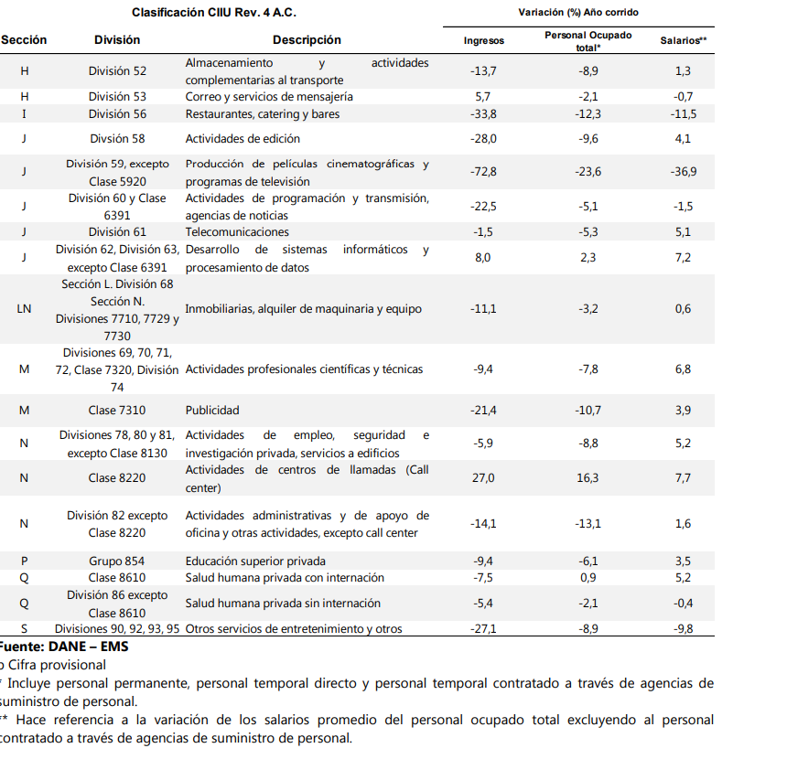

A continuación, se presentan los tres subsectores de servicios con las variaciones positivas de ingresos nominales más altas y las tres variaciones negativas más grandes.

Subsectores de servicios con las tres variaciones positivas más altas
Actividades de centros de llamadas (Call center)
Variación anual: octubre 2020 / octubre 2019

En octubre de 2020, los servicios de Actividades de centros de llamadas (Call center) registraron un crecimiento de 37,2% en los ingresos nominales, el personal ocupado total presentó un crecimiento de 20,4% y los salarios registraron un crecimiento de 7,3%, en comparación con octubre de 2019.

Variación anual y contribución de los ingresos nominales por tipo, personal ocupado total y salarios por tipo de contratación Actividades de centros de llamadas (Call center) Total Nacional Octubre 2020p.

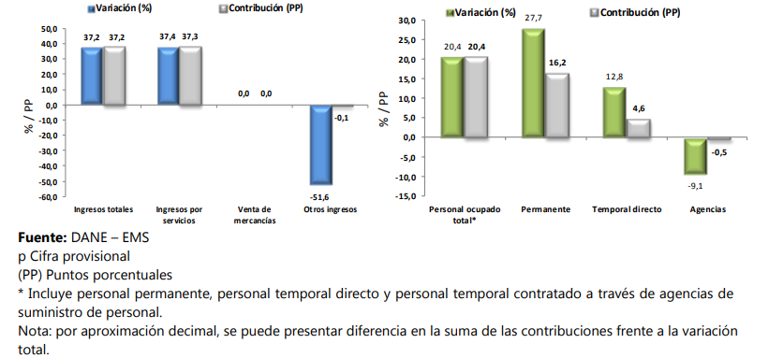

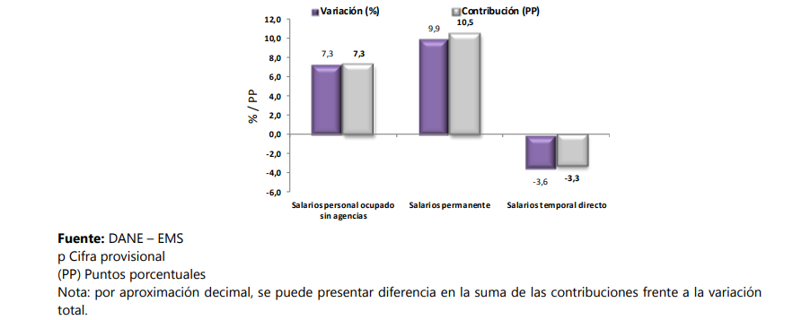

En comparación con el mismo mes de 2019, en octubre de 2020 los ingresos totales presentaron un aumento de 37,2%, que se explica por el incremento de 37,4% en los ingresos por servicios. Por su parte, la venta de mercancías no registró variación y los otros ingresos operacionales registraron una disminución de 51,6%.

En octubre de 2020 el personal ocupado total presentó una variación de 20,4%, en comparación con octubre de 2019, que se explica por el incremento de 27,7% en el personal permanente y de 12,8% en el personal temporal directo. Por su parte, el personal contratado a través agencias registró una disminución de 9,1%.

Mientras que los salarios en octubre de 2020 presentaron un aumento de 7,3%, en comparación con octubre de 2019, que se explica por el incremento de 9,9% en los salarios del personal permanente. Por su parte, los salarios del personal temporal directo registraron una disminución de 3,6%.

  - Perspectivas de crecimiento

Según la Ocde, el PIB de Colombia tendrá un crecimiento de 3,5% para el año 2021

En las proyecciones económicas, el panorama nacional mejoró de cara a la reactivación y se espera una mayor contracción para este año por el aislamiento.
En los planes de recuperación para 2021, la promesa de vacunas contra el covid-19 circulando parecer haber influido positivamente en las proyecciones económicas de la Organización para la Cooperación y el Desarrollo Económicos (Ocde).

La Ocde espera que el Producto Interno Bruto (PIB) global alcance sus niveles pre pandemia el próximo año, con una recuperación de 4,25% y 3,75% para 2022. Para el caso de Colombia, se espera un crecimiento de 3,5% en 2021 y 3,7% para 2022, cifras más positivas que el 2,8% previsto en el reporte anterior.

Según comenta la Ocde, los estímulos de política fiscal y las bajas tasas de interés ayudarían a impulsar la cifra, no obstante, el panorama para final de año sería peor a los -7,9% previstos en primer semestre y el PIB nacional cerraría con una contracción de -8,3%.

Se estima que en el proceso de recuperación la deuda pública aumentará más de 15 puntos porcentuales, alcanzando 60% del PIB para 2022. Aun con esto, la entidad confía en que será una situación llevadera y se logrará contener la inflación.

La Ocde da a entender que su preocupación no está por el lado del aumento excesivo de la deuda pública a nivel global, sino que su preocupación está en que se mantenga el estímulo fiscal de los diferentes países”, comentó Mateo Ramírez, economista y docente de la Universidad de La Sabana.

Dentro de los elementos positivos que resalta el informe se encuentra una recuperación leve en la tasa de desempleo, que lograría pasar de 16,1% este año a 14,8% para 2021 y 13% para 2022.

Otros puntos clave para la recuperación, serán la inversión y el gasto público.

Un gasto social que mitigue el retroceso que hemos sufrido en aumento de pobreza y vulnerabilidad; inversiones locales que dinamicen el empleo; grandes proyectos jalonadores de la economía nacional; mantener un margen de política monetaria flexible que continúe garantizando liquidez y, finalmente, abordar las discusiones políticas y técnicas conducentes a nuevos arreglos sociales: en primer lugar, estando una reforma tributaria y reforma laboral”, añadió Sepúlveda.

La Ocde también precisa que será necesario seguir focalizando las ayudas de los gobiernos en las poblaciones más vulnerables y quienes han resultado más afectados por la pandemia, además de reforzar los esfuerzos por mitigar la propagación del virus, esto dado a que nuevas oleadas podrían cambiar las proyecciones positivas.
En el caso de los otros países de América Latina, Chile sería el país con la recuperación más alta, 4,2% para 2021; seguido de Argentina, con 3,7%; México, 3,6%; Colombia, con 3,5% y, finalmente, Brasil con 2,6%.

Para 2022, todos los países tendrían cifras positivas, pero un poco más bajas que lo esperado el próximo año. Argentina lideraría el bloque con 4,6%, seguido de Colombia con 3,7%; México, 3,4%; Chile, 3%; y Brasil, seguiría siendo el más bajo con un crecimiento de 2,2%.

Estas perspectivas de crecimiento para 2021, si bien son alentadoras, hay que esperar a la evolución de la distribución de la vacuna, porque está sujeta a bastantes riesgos y una caída en la efectividad de esta va a afectar el entorno económico mundial.

Si bien la Ocde precisa que la recuperación será disímil para cada país, coincide en que el panorama es positivo a partir del próximo año en el que la posible erradicación de la pandemia impulsará aún más estas cifras y reiteró que la cooperación internacional será primordial.

China superaría a las demás economías

Todas las proyecciones de 2020 le han apostado a China como la única economía que no tendría contracciones económicas este año. Ahora, en el más reciente informe de la Ocde el panorama sería mucho más positivo; se espera que represente hasta 0,33% de la recuperación de 2021, con un crecimiento en su PIB de 8%.

La cifra para 2022 tendría un incremento adicional de 4,9%. El retroceso en otras grandes economías como Estados Unidos o Europa, que han sufrido como consecuencia de los rebrotes de covid-19 favorecerían este fortalecimiento de China, que le apuesta a ser la economía más poderosa.

Indicadores macroeconómicos

Producto Interno Bruto (PIB)1

En el tercer trimestre de 2020 (julio-septiembre), el PIB a precios constantes disminuyó 9,0% con relación al mismo trimestre de 2019. Al analizar el resultado del valor agregado por grandes ramas de actividad, se observa un decrecimiento de 26,2% del valor agregado del sector construcción. Este resultado se explica principalmente por la variación anual negativa presentada en el valor agregado de las edificaciones (-27,2%), el valor agregado de las actividades especializadas (-26,4%) y el valor agregado de las obras civiles (-24,7%).

Variación anual del PIB total, valor agregado construcción y subsectores (a precios constantes) 2016 – 2020pr (III trimestre)

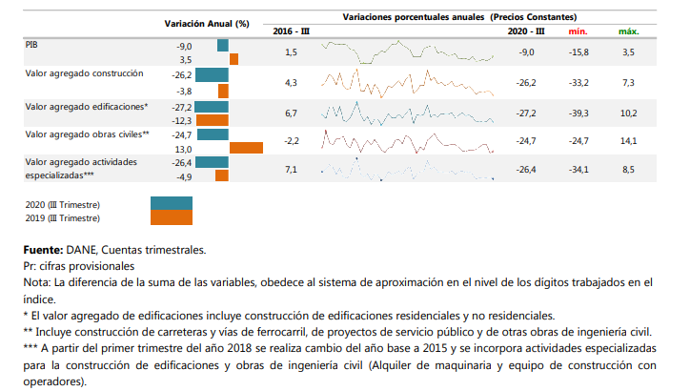

Al analizar las cifras del Producto Interno Bruto (PIB), para el tercer trimestre de 2020 (julio-septiembre) frente al mismo periodo del año anterior para algunos países de América Latina, se observa que cada uno de estos países presentó un decrecimiento significativo, la mayor disminución es presentada por Perú (-9,4%) y Chile (-9,1%). En lo referente al valor agregado de la construcción, se observa un decrecimiento en los cuatro países de análisis, los decrecimientos más significativos se encuentran en Chile (-29,2%) y Colombia (-26,2%).

PIB total, valor agregado de la rama construcción para algunos países de Latinoamérica2 Variación anual 2018 (III trimestre) – 2020pr (III trimestre)

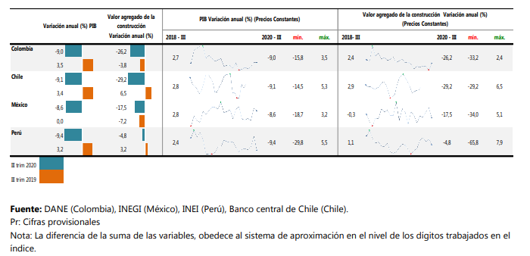

- ASPECTO TECNICO

Las condiciones técnicas de la consultoría a las cuales se les realizará la Interventoría objeto de la presente modalidad de contratación se encuentran sujetas a la resolución del Ministerio de Transporte No 1321-2018.

Las condiciones técnicas particulares referentes a la ejecución del contrato que se pretende celebrar, se encuentran discriminadas de manera clara y precisa en los documentos anexos, en especial en el documento “ESTUDIOS PREVIOS” que forma parte del presente proceso de selección.

- ASPECTO REGULATORIO
El marco legal del proceso de selección que se adelanta está conformado por la Constitución Política, la Ley 80 de 1993, Ley 1150 de 2007, Ley 1474 de 2011, Decreto 1082 de 2015, Ley 1437 de 2011 o Código de Procedimiento Administrativo y de lo Contencioso Administrativo, Ley 1564 de 2012 o Código General del Proceso, los Códigos Civil y de Comercio y demás normas concordantes.

También hay que tener en cuenta la Ley 1682 de 2013, Ley 99 de 1993 y su Decreto reglamentario 2041 de 2014, Ley 105 de 1993, Ley 388 de 1997; Ley 1182 de 2008, Ley 1228 de 2008.

Adicionalmente las normas técnicas para la presente modalidad de contratación están sujetas a la Resolución 1375 del 26 de mayo de 2014, 1376 del 26 de mayo de 2014 y el desarrollo de las actividades de Consultoría, están sujetas a las disposiciones contenidas en el Manual de Contratación y el Manual de Interventoría del Instituto Nacional de Vías.

- Estudio de la Oferta

La oferta a la cual se hace referencia en el presente análisis corresponde a las empresas que desarrollan sus actividades en consultoría, las cuales son fundamentales en la realización de las obras de ingeniería, ya que son los que ofrecen el conocimiento profesional especializado y técnico, de la mano del juicio independiente y de experiencia que permite garantizar objetividad en el análisis y la toma de decisiones, dichos participantes en este rol son catalogados como la industria del conocimiento dentro del sector.

Según la Cámara Colombiana de Infraestructura quienes se identifican como CONSULTORES- INTERVENTORES, son diferentes empresas dedicadas a la actividad de la consultoría, las cuales son fundamentales en la realización de las obras de ingeniería, ya que son los que ofrecen el conocimiento profesional especializado y técnico, de la mano del juicio independiente y de experiencia que permite garantizar objetividad en el análisis y la toma de decisiones, dichos participantes en este rol son catalogados como la industria del conocimiento dentro del sector.

Es así, que una de las características fundamentales de estas empresas es que cumplen sus funciones en pro del bienestar de la obra, alejados de factores ajenos, comerciales, políticos o institucionales, que puedan interferir en su independencia; los CONSULTORES son responsables de apoyar en la toma de decisiones para realizar una adecuada ejecución del proyecto, lo que lo cataloga como el garante de la calidad de una obra de ingeniería.

“La Consultoría es un servicio de alto valor agregado, que no cuesta mucho con respecto al costo total de la obra, y que ayuda a ahorrar recursos, problemas, demoras, sobrecostos e incertidumbres.” (Cámara Colombiana de Infraestructura 2015).

Para mayor precisión, para efectos de este informe los Consultores son aquellas empresas que ofrecen el conocimiento profesional especializado y técnico, juicio independiente y experiencia, para garantizar objetividad en el análisis y la toma de decisiones en la realización de las obras de ingeniería civil.

En lo que se refiere a la oferta nacional se toma como base, sin limitarse a ella, el número de empresas clasificadas en el sector de SERVICIOS “Actividades de Arquitectura e Ingeniería y actividades de consultoría” y que se encuentran registradas en el

El portal de Información Empresarial, SIIS de Supersociedades, el cual presenta los estados financieros con corte a 31 de diciembre de cada año que son suministrados por las empresas que se encuentran sometidas a vigilancia, control e inspección por la Superintendencia de Sociedades y que pertenecen al sector real de la economía con estados financieros reportados a 31 de diciembre de 2019

- CLASIFICACIÓN EN COLOMBIA

INTERVENTORIA TÉCNICA, ADMINISTRATIVA, FINANCIERA Y AMBIENTAL, PARA EL MANTENIMIENTO Y MEJORAMIENTO DE VÍAS RURALES PROG. COLOMBIA RURAL, MUNICIPIOS DE ZETAQUIRA (CONVENIO 2106-2020 ADICIÓN No. 2) Y MIRAFLORES (CONVENIO 2302-2020 ADICIÓN No. 2). Teniendo en cuenta que al Decreto 1082 de 2015, se exige que para efectos de acreditación de experiencia las empresas deben encontrarse clasificados en el “Clasificador de Bienes, Obras y Servicios de las Naciones Unidas”, acorde con el objeto del presente proceso los proponentes deben encontrarse registrados en la siguiente clasificación:

CLASIFICACIÓN UNSPSC | SEGMENTO | FAMILIA | CLASE
811015 | Servicios basados en Ingeniería, investigación y tecnología | Servicios profesionales de ingeniería | Ingeniería Civil
811022 | Servicios basados en ingeniería,  investigación y tecnología | Servicios  profesionales de Ingeniería | Ingeniería de  Transporte

- ESTUDIO DE LA DEMANDA

Como parte del análisis de la demanda, que busca recopilar la experiencia adquirida por la entidad a lo largo de los procesos similares que se han adelantado, así como las lecciones aprendidas; situaciones estas que han sido un parámetro indispensable a la hora de la estructuración de los nuevos procesos de selección.

No. | No. DE PROCESO | OBJETO | VALOR
1 | IP-DT-BOY-004-2022 | INTERVENTORÍA TÉCNICA, ADMINISTRATIVA, FINANCIERA Y AMBIENTAL PARA EL MEJORAMIENTO DE VÍAS TERCIARIAS EN EL MUNICIPIO DE DUITAMA Y OTANCHE EN EL DPTO DE BOYACA | $ 100.000.000,00
2 | IP-DT-BOY-003-2022 | INTERVENTORÍA TÉCNICA, ADMINISTRATIVA, FINANCIERA Y AMBIENTAL PARA LA ATENCIÓN DE SITIO CRÍTICO DE LAS CARRETERAS CÓDIGOS 51805, 51806, 51807 Y 52394 - RED TERCIARIA DE LOS MUNICIPIOS DE SORA Y CHÍQUI | 42.500.000
3 | IP-DT-BOY-002-2022 | INTERVENTORÍA TÉCNICA, ADMINISTRATIVA, FINANCIERA Y AMBIENTAL PARA EL MANTENIMIENTO Y MEJORAMIENTO DE VÍAS RURALES EN EL MUNICIPIO DE SIACHOQUE, DEPARTAMENTO DE BOYACÁ, DEL PROGRAMA COLOMBIA RURA | 60.000.000
4 | IP-DT-BOY-007-2021 | INTERVENTORÍA TÉCNICA, ADMINISTRATIVA, FINANCIERA Y AMBIENTAL ATENCIÓN DE SITIOS CRÍTICOS VÍA CHAPASIA - MORRO ABAJO SECTOR PEÑA NEGRA CÓDIGO 50236 MUNICIPIO DE MIRAFLORES DEP. BOYACÁ. | 55.000.000
5 | IP-DT-BOY-006-2021 | INTERVENTORÍA TÉCNICA, ADMINISTRATIVA, FINANCIERA Y AMBIENTAL A LA ATENCIÓN DE SITIO CRÍTICO EN LA VÍA SAN EDUARDO-ESCUELA LIBERTAD-ESCUELA ALEJANDRÍA CÓDIGO 50384 MUNICIPIO DE SAN EDUARDO, DEPARTAMEN | 25.000.000

Este documento se realiza en Tunja, 17 de abril de 2023

GUSTAVO GAMALIEL FERNANDEZ NIÑO
Director Territorial Boyacá

Reviso

Elaboró: Ing. Jaime Alexander González

